ПРОЕКТ
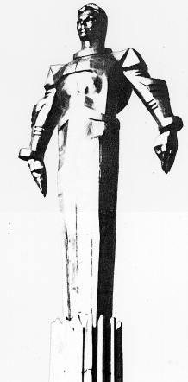 | Повестка  внеочередного заседания № 13  Совета депутатов муниципального округа Гагаринский  дата проведения: 16.02.2018 года  время проведения: 19-00  место проведения: Университетский проспект, д.5  Зал заседаний
 | Вопрос, внесенный на заседание | Докладчик | Время обсуждения вопроса
1. | О заслушивании информации о работе Государственного бюджетного учреждения здравоохранения «Детская городская поликлиника № 10 Департамента здравоохранения города Москвы» в 2017 году. | Мирзоев Т.Х.  Давидович Я.А.  Русакова Е.Л. | 19-00  30 мин.
2. | О заслушивании информации о работе Государственного бюджетного учреждения здравоохранения города Москвы «Городская поликлиника №11 Департамента здравоохранения города Москвы» в 2017 году. | Карпович А.В.  Давидович Я.А.  Русакова Е.Л. | 19-30  30 мин.
3. | О внесении изменений в решение Совета депутатов муниципального округа Гагаринский от 28.11.2017 года № 8/6 «О бюджете муниципального округа Гагаринский на 2018 год и плановый период 2019 и 2020 годов» | Шагиахметова Э.К.  Русакова Е.Л. | 20-00  10 мин.
4. | О направлении депутатского запроса в Государственную инспекцию по контролю за использованием объектов недвижимости Департамент культурного наследия, Департамент городского имущества, Гагаринскую межрайонную прокуратуру города Москвы. | Фахми Я.М.  Русакова Е.Л. | 20-10  10 мин.
5. | О направлении депутатских запросов по поводу зимней уборки на территории района. | Русакова Е.Л. | 20-20  10 мин.
6. | Об утверждении Положения проведения конкурса на замещение должности главы администрации муниципального округа Гагаринский по контракту. | Зуев Ю.Б.  Толкачев Г.О.  Давидович Я.А. | 20-30  10мин.
7. | О делегировании представителя Совета депутатов муниципального округа Гагаринский в городе Москве в состав Комиссии по вопросам градостроительства, землепользования и застройки при Правительстве Москвы в Юго-Западном административном округе города Москвы. | Русакова Е.Л.  Толкачев Г.О. | 20-40  10 мин.
8. | Разное.

Глава муниципального округа
Гагаринский Е.Л. Русакова

